视频剪辑软件开发文档

## 一、项目整体介绍

### 1、项目描述

视频剪辑软件是一款使用的视频编辑器，它包含当前大多视频编辑器的功能，能够满足你的视频剪辑需求，进行视频剪辑，到达你想要的效果，其中就包含对视频裁剪、合并视频、添加水印、添加字幕、添加图片，并可对添加图片添加特效，包括移动、旋转、淡入、淡出。

### 2、项目背景

暂无

## 二、研发任务分配

|  |  |  |  |  |  |
| --- | --- | --- | --- | --- | --- |
| **任务1** | | | | | |
| 开始时间： | | 2024.6.17 上午 10：30 | | 结束时间： | 2024.6.19 晚上 21：10 |
| **任务说明及分配** | | | | | |
| **编号** | **执行者** | | **任务详细说明** | | |
| 1 | 张小龙 | | 商议UI界面，分配任务，开始初步编写底层代码，熟悉hithub操作，熟悉ffmpeg | | |
| 2 | 施志芳 | | 商议UI界面，开始初步编写ui框架，熟悉hithub操作,熟悉ffmpeg | | |
| 3 | 张双 | | 商议UI界面，开始初步编写ui框架，熟悉hithub操作,熟悉ffmpeg | | |
| **任务成果** | | | | | |
| all | 基本上全部完成 | | | | |
| **未完成任务** | | | | | |
| **编号** | **详细原因分析** | | | | |
| 1 | 将视频播放器放到c++层，由于播放器需要指定播放窗口，播放窗口与ui层窗口的渲染冲突 | | | | |

任务一期间进行了项目的切换，将项目从音视频播放器转换为视频剪辑器

|  |  |  |  |  |  |
| --- | --- | --- | --- | --- | --- |
| **任务2** | | | | | |
| 开始时间： | | 2023.6.20 上午 8：30 | | 结束时间： | 2023.6.20 晚上 10：30 |
| **任务说明及分配** | | | | | |
| **编号** | **执行者** | | **任务详细说明** | | |
| 1 | 张小龙 | | 编写层c++层的剪切和裁剪功能，视频导入 | | |
| 2 | 施志芳 | | 完成UI大框架，开始编写UI层基本业务逻辑，基本完成QML类型TimeEdit的编写 | | |
| 3 | 张双 | | 完成UI大框架，开始编写UI层基本业务逻辑，完成导入功能的UI层基本业务逻辑 | | |
| **任务成果** | | | | | |
| **编号** |  | | | | |
|  | 基本完成 | | | | |
| **未完成任务** | | | | | |
| **编号** | **详细原因分析** | | | | |
|  |  | | | | |

|  |  |  |  |  |  |
| --- | --- | --- | --- | --- | --- |
| **任务3** | | | | | |
| 开始时间： | | 2023.6.21 上午 8：30 | | 结束时间： | 2023.6.21 晚上 10：30 |
| **任务说明及分配** | | | | | |
| **编号** | **执行者** | | **任务详细说明** | | |
| 1 | 张小龙 | | 添加了裁剪功能与UI界面的交互，和素材库实现了点击图片放大与缩小 | | |
| 2 | 施志芳 | | 实现TimeEdit.qml,实现addMergelistfromVideolist | | |
| 3 | 张双 | | 实现添加图片功能 | | |
| **任务成果** | | | | | |
| **编号** |  | | | | |
| all | 基本完成 | | | | |
| **未完成任务** | | | | | |
| **编号** | **详细原因分析** | | | | |
|  |  | | | | |

|  |  |  |  |  |  |
| --- | --- | --- | --- | --- | --- |
| **任务4** | | | | | |
| 开始时间： | | 2023.6.22 上午 8：30 | | 结束时间： | 2023.6.22 晚上 10：30 |
| **任务说明及分配** | | | | | |
| **编号** | **执行者** | | **任务详细说明** | | |
| 1 | 张小龙 | | 添加特效按键以及对话框的添加 | | |
| 2 | 施志芳 | | 实现合并、清空视频列表、清空合并列表 | | |
| 3 | 张双 | | 实现添加文字的功能 | | |
| **任务成果** | | | | | |
| **编号** |  | | | | |
| all | 基本完成 | | | | |
| **未完成任务** | | | | | |
| **编号** | **详细原因分析** | | | | |
|  |  | | | | |

|  |  |  |  |  |  |
| --- | --- | --- | --- | --- | --- |
| **任务5** | | | | | |
| 开始时间： | | 2023.6.23 上午 8：30 | | 结束时间： | 2023.6.23 晚上 10：30 |
| **任务说明及分配** | | | | | |
| **编号** | **执行者** | | **任务详细说明** | | |
| 1 | 张小龙 | | 完善了合并拆分与剪切，视频导出 | | |
| 2 | 施志芳 | | 实现列表中的添加到左上角、添加到右上角，特效中的移动 | | |
| 3 | 张双 | | 添加字幕功能 | | |
| **任务成果** | | | | | |
| **编号** |  | | | | |
| all | 基本完成 | | | | |
| **未完成任务** | | | | | |
| **编号** | **详细原因分析** | | | | |
|  |  | | | | |

|  |  |  |  |  |  |
| --- | --- | --- | --- | --- | --- |
| **任务6** | | | | | |
| 开始时间： | | 2023.6.24 上午 8：30 | | 结束时间： | 2023.6.24 晚上 10：30 |
| **任务说明及分配** | | | | | |
| **编号** | **执行者** | | **任务详细说明** | | |
| 1 | 张小龙 | | 实现特效中的淡出 | | |
| 2 | 施志芳 | | 实现特效中的淡入 | | |
| 3 | 张双 | | 实现特效中的旋转 | | |
| **任务成果** | | | | | |
| **编号** |  | | | | |
| all | 基本完成 | | | | |
| **未完成任务** | | | | | |
| **编号** | **详细原因分析** | | | | |
|  |  | | | | |

## 三、问题分析处理

### 现阶段出现的问题

|  |  |  |  |
| --- | --- | --- | --- |
| 编号 | 发现时间 | 问题描述 | 解决方案 |
| 1 | 6.20 17:30 | 将视频播放器放到c++层，由于播放器需要指定播放窗口，播放窗口与ui层窗口的渲染冲突 | 将播放器放到UI层 |
| 2 | 6.20 12:30 | |  | | --- | | 无法对timeEdit的添加和  减小时间对到正确的位置 | | 在使用TimeEdit的父对象  自定义一个flag属性 |
| 2 | 6.22 12:00 | 发现合并只能相同格式的文件 | 从视频列表添加到合并列表的时候，将不是.mp4的文件转换成.mp4 |
| 2 | 6.23 12:00 | 发现添加的图片过大，会覆盖视频 | 添加之前，将图片改小 |
| 2 | 6.23 16:00 | 发现变小的图片永远只有一张，不会更新 | 修改底层代码，添加代码。如果存在，就把temp++，将image放在了一个新的目录下 |
| 2 | 6.23 17：00 | 发现以前运行的结果对新运行的程序有影响 | 添加了代码，如果运行的时候 image目录中有文件，就把它清除 |
|  |  |  |  |
|  |  |  |  |

### 2、可能出现的问题

|  |  |  |  |
| --- | --- | --- | --- |
| 编号 | 发现时间 | 问题描述 | 解决方案 |
|  |  |  |  |
| 2 | 6.22 12：00 | 点击速度过快，无法实现想要的效果 | 使用ffmpeg的API |
|  |  |  |  |
|  |  |  |  |
|  |  |  |  |

## 四、项目分析设计

### 1、项目介绍

本项目是基于qt、ffmpeg，开发的一款视频编辑器，能够实现基本的视频剪辑功能，进行视频创作。

### 3、详细设计

#### 3.1、每个模块的实现

##### 3.1.1、模块

模块分为两部分：界面（UI）模块、功能实现模块

#### 3.2、设计思路

ui设计稿图以及实现思路草稿：

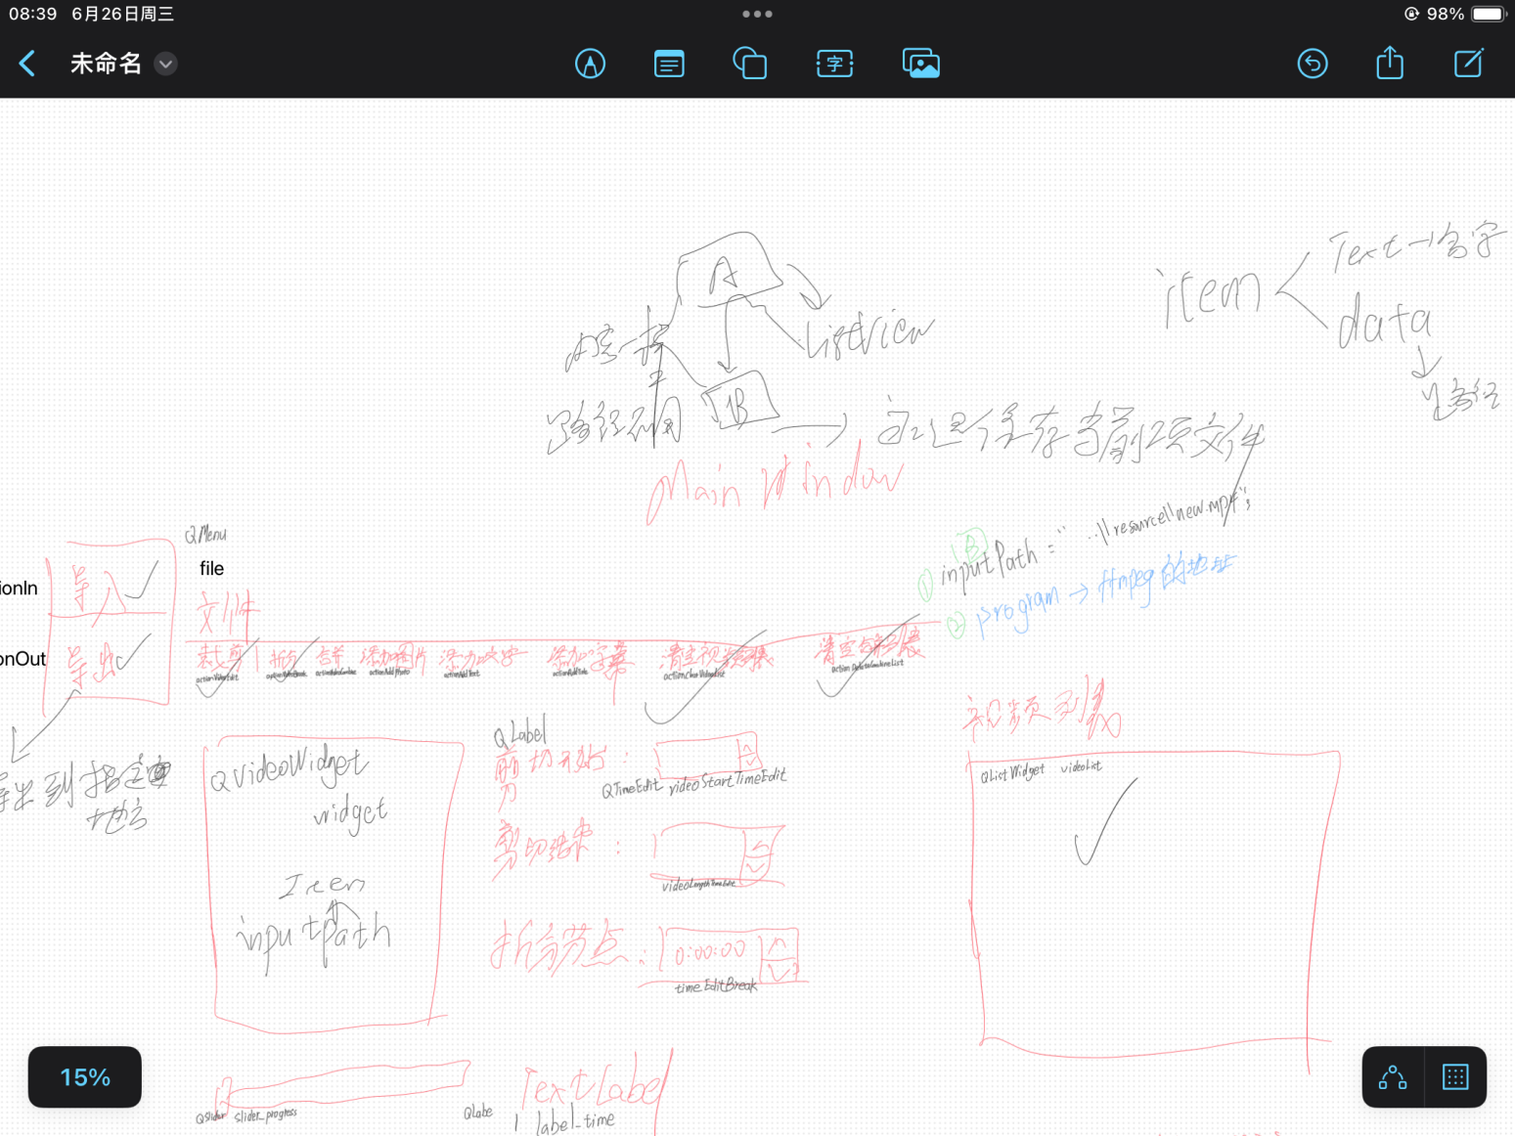

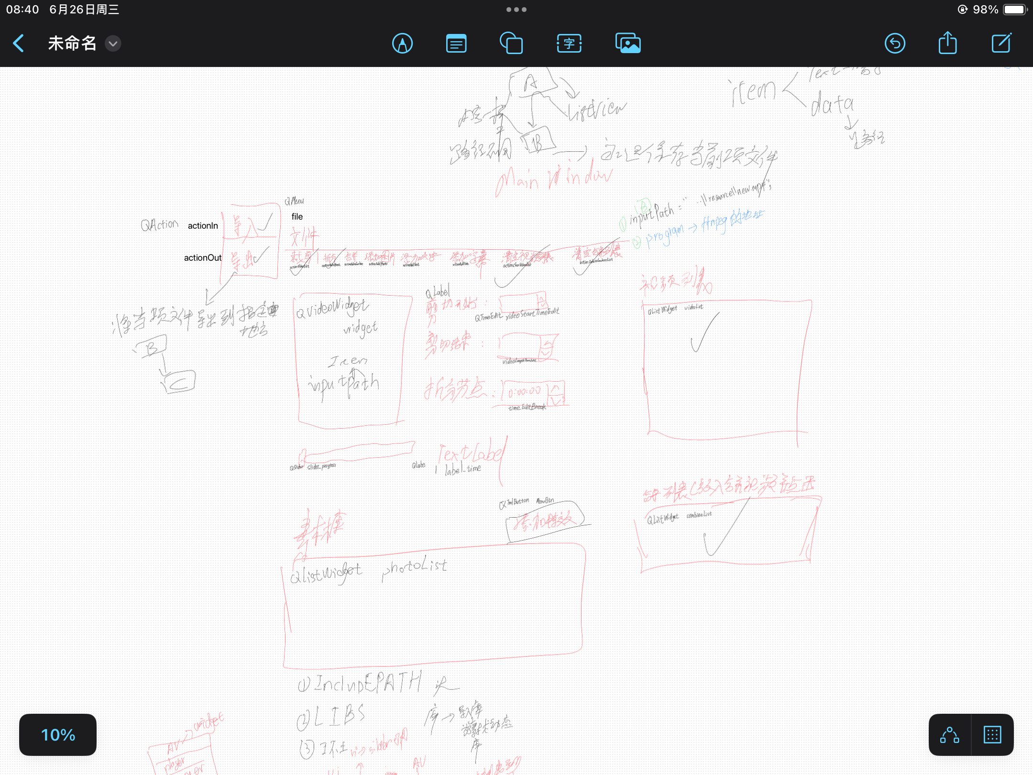

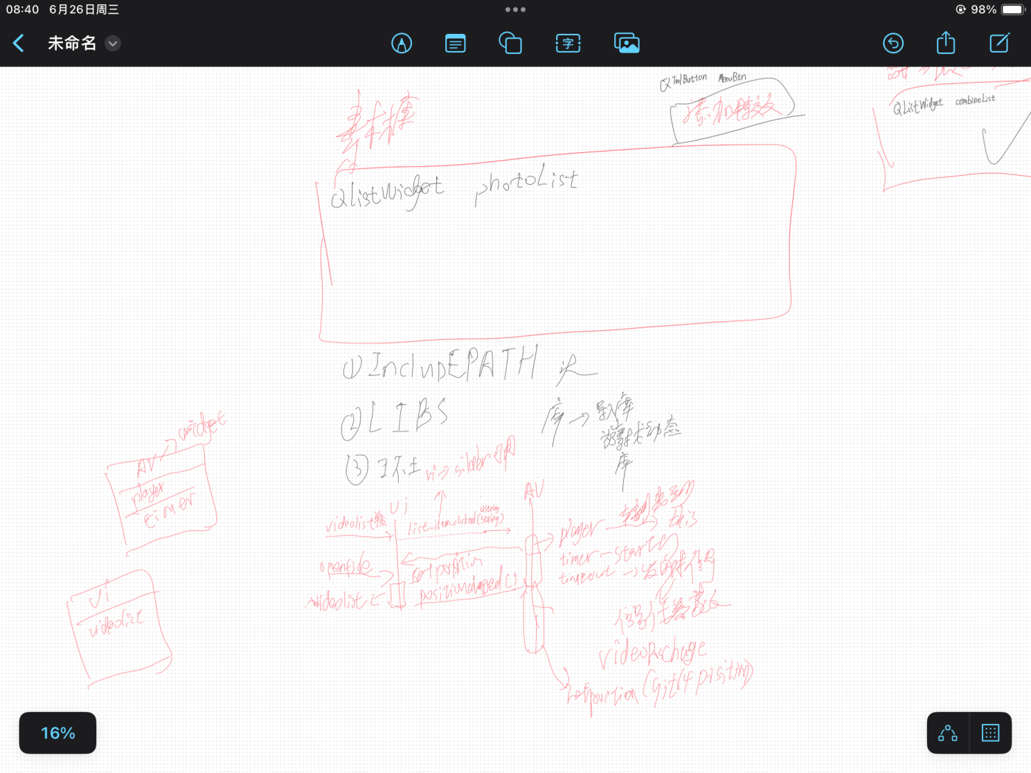

功能实现思路：使用FFmpeg的编解码工具命令行，用于执行视频的编解码、转换、处理等任务。

### 4、UI设计

#### 4.1、界面设计

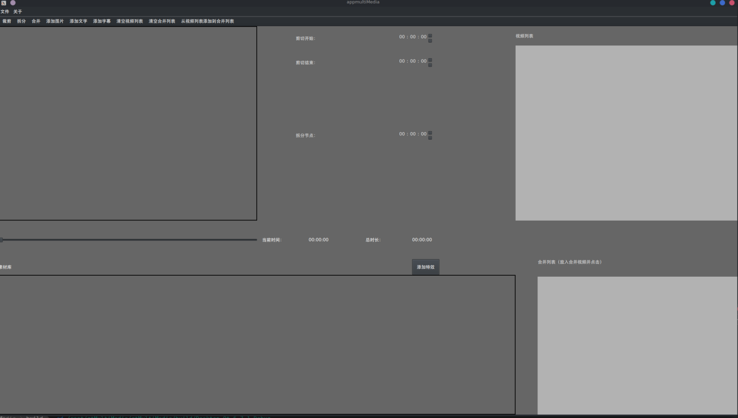

#### 4.2、运行平台及测试平台

ffmpeg 4.4 desktop for qt 6.7.1

### 5、参考资料

—ffmpeg https://ffmpeg.org//

—CSDN平台中关于ffmpeg设计开发